Parte 1: Configuração do Ambiente e Criação do Projeto

Criação da pasta

Criação do ambiente virtual
python -m venv .venv
venv/Scripts/activate

Instalar Django e o MySQL
# Cria o projeto principal (o "." indica para criar na pasta atual)
# Cria a pasta Config e o arquivo manage.py
pip install django mysqlclient
# Cria o nosso aplicativo que cuidará dos produtos
python manage.py startapp clinica

Registrar o app “clinica” no projeto principal
Em config/settings.py, adicionar o nome do app à lista de INSTALLED_APPS:
INSTALLED_APPS = [
"django.contrib.admin",
"django.contrib.auth",
"django.contrib.contenttypes",
"django.contrib.sessions",
"django.contrib.messages",
"django.contrib.staticfiles",
"clinica" # adicionar o novo app "clinica"
]

Parte 2: Modelos e Banco de Dados (O "M" do MVT)

Criar um banco de dados vazio no datadrip:
Fui em MySQL New Schema
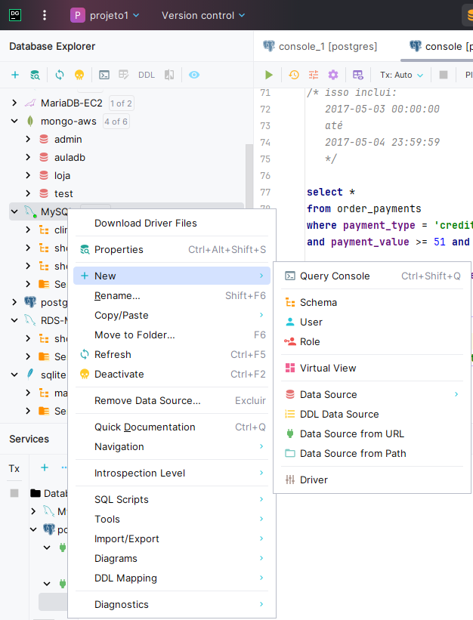
Depois, voltar para o projeto no VS Code: ir em config/settings.py e modificar o trecho DATABASES:
DATABASES = {
"default": {
"ENGINE": "django.db.backends.mysql", # mudei para mysql
"NAME": 'clinica_django', # nome do banco de dados
"USER": 'root', # nome do usuário
"PASSWORD":'1234', # senha
"HOST": 'localhost',
"PORT": '3306'
}
}

Depois, executar o comando a seguir para criar as tabelas padrão do Django:
python manage.py migrate

Criar o MER e o DER do banco de dados

[colocar foto do diagrama]

Criar as models
Fui na pasta do app: clinica/models.py e criei as models. Ou seja, criei as tabelas principais do banco de dados.

